
未来信息创新学院
2025光电信息科学与工程-信息与计算科学（人工智能方向）双学士学位项目培养方案
一. 学科专业简介
光电信息科学与工程专业源于1952年，由我国著名光学专家、学部委员周同庆教授创办的固体发光与光谱实验室。1953年成功研制了第一只国产X光管，1964年研制成功国内高校第一台氦氖激光器。1978年激光物理和光学研究室成立，1981年设立光学硕士点，1984年设立光学博士点，2011年设立光学工程博士点。2020年本专业获评为国家级一流本科专业建设点。经过六十余年的发展，本专业已构建起宽口径、厚基础、理工结合的光电信息科学与工程领域人才培养平台，拥有从本科到硕士、博士及博士后的完整人才培养体系，致力于培养具有全球视野和创新精神的杰出人才，引领未来科技发展。
二. 培养目标
按照“宽口径、厚基础、重能力、求创新”的人才培养要求，以“2+X+Y”（2是通识和专业教育，X是多元发展路径，Y为融合创新能力）为途径，培养德智体美劳全面发展的信息科技领军人才。学生应具有良好的思想道德素质和科学的世界观，具有人文情怀，具备突出的科学素养与创新思维、开阔的国际视野和跨文化环境下的交流与合作能力，能够服务国家重大战略需求。硕士毕业时，基本具有独立从事科学研究的能力和严谨求实的科学态度和作风，在一个或几个国际前沿方向中有较深入的研究，并取得创造性的成果。
三. 基本要求
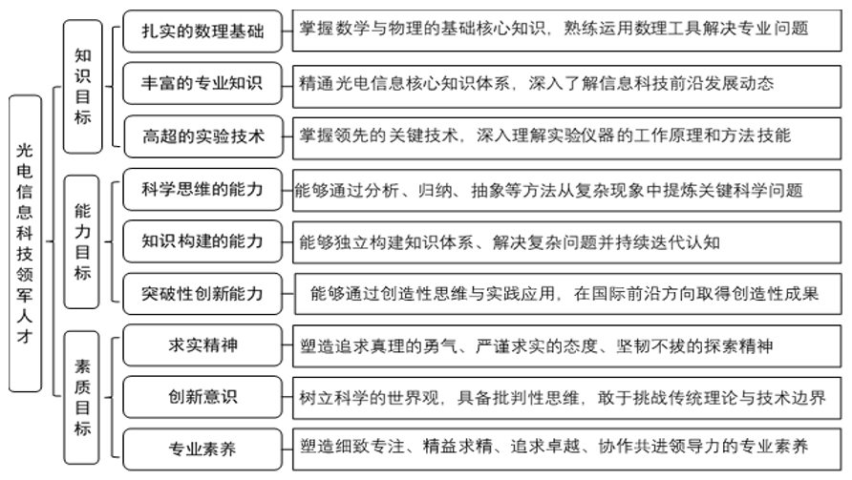
四. 修业要求
1. 修业年限：4年（类型：本科）
2. 学位授予说明：
学段 | 时间 | 授予学位 |  | 学位类型 | 专业名称 | 学段审核要求
本科生学段 | 4年级 | 工学学士  理学学士 |  | / | 光电信息科学与工程-信息与计算科学（人工智能） | □按照不少于总学分比例____%
 |  |  |  |  |  | R按照不少于学分数 182
 |  |  |  |  |  | R必修课组须通过 |  | 通识教育课程39学分
 |  |  |  |  |  |  |  | 专业培养课程95学分
 |  |  |  |  |  |  |  | 专业进阶模块32学分
 |  |  |  |  |  |  |  | 融合创新能力培养16学分
 |  |  |  |  |  | □其他____________________
五. 学分要求
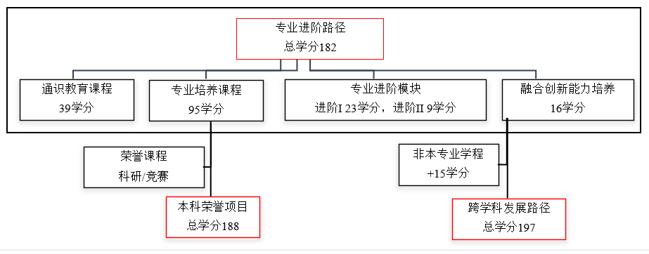
1、专业进阶路径：182学分
本路径学生需要完成182学分（含实践学分不低于45.5学分；含美育学分不少于2学分，其中至少在“美学和艺术史论类”或“艺术鉴赏和评论类”课程中修读1学分，并至少参与一项艺术实践活动；劳动教育不少于32学时，并满足劳动周教育要求），包括通识教育课程39学分、专业培养课程95学分、专业进阶模块修读32学分、融合创新能力培养16学分。
2、荣誉项目：188学分
在专业进阶路径基础上，修读荣誉课程不少于6门课。荣誉项目课程设置和修读要求请见信息学院“荣誉项目”实施方案。下载地址：https://jwc.fudan.edu.cn/（复旦大学教务处）专业培养-常用文档。
3、跨学科发展路径：197学分
在专业进阶路径或荣誉项目基础上，修读1个非本专业独立开设的学程15学分，具体要求见教务处学程实施方案。

六. 学位要求
1. 4年级结束时，如达到学士学位要求者授予工学学士学位。
（1）修满规定的学分，达到本科教学培养方案规定的各项要求。
（2）以符合学生毕业时所在专业教学培养方案规定的所有课程的有效成绩为准计算平均绩点，且此平均绩点大于或等于2.0。
（3）在此基础上，达到信息学院“荣誉证书”获得条件的授予“荣誉证书”，具体要求请见信息学院“荣誉项目”实施方案。
2. 光电信息科学与工程-信息与计算科学（人工智能方向）双学士学位项目，如达到该双学士学位要求者授予工学-理学双学士学位。
七. 课程体系与科研训练体系
1.课程体系
以12门光、电核心课程为基础建立了本研融通的专业核心课程体系，以学科领域为横、课程内容梯度为纵建立了难度逐级提升的本研融通的专业进阶课程体系。为鼓励学生挑战自我，设立了8门荣誉课程可供修读，完成6门荣誉课程的基础上授予荣誉证书。
备注 | 课程代码数字部分的第一位代表了课程难度等级。
备注 | 每学期选修学分不得超过32学分。
2.科研训练体系
本科阶段设立导论课程和无学分讨论班，引导学生早进课题组轮转，通过“复芏计划”激发创新志趣。研究生阶段强化科研训练，加强科学道德和学术规范教育，激励学生自主开展学术研究。多渠道支持学生参加国内国际高水平学术交流，鼓励学生参加国内外高水平创新竞赛，以赛促教、促学、促研。
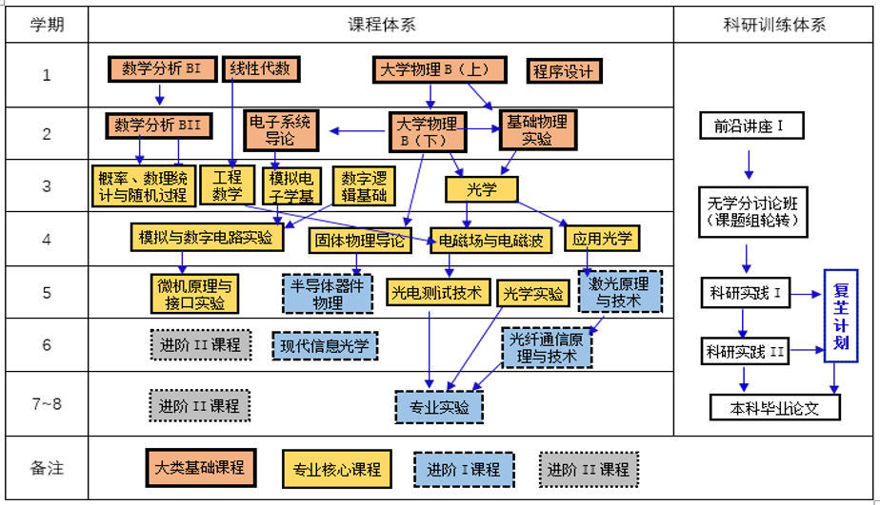
八. 课程设置与修读要求
通识教育课程包括通识教育核心课程和专项教育课程。
1. 通识教育核心课程（26学分）
要求修读26学分，含思想政治理论课19学分，七大模块课程6学分（美育学分不少于2学分，回避第五模块），大学生国家安全教育1学分。
课程模块 | 课程/模块名称 | 学分 | 周学时 | 修读要求 | 课程代码 | 含实践学分 | 含美育学分 | 含劳动教育总学时 | 开课学期 | 研究生课程类别 | 备注
通识教育核心课程（26学分） | 习近平新时代中国特色社会主义思想概论 | 3 | 3 | 必修 | GEIP30002 |  |  |  | 1 | /
通识教育核心课程（26学分） | 思想道德与法治 | 3 | 3 | 必修 | GEIP20007 |  |  |  | 1 | /
通识教育核心课程（26学分） | 中国近现代史纲要 | 3 | 3 | 必修 | GEIP20006 |  |  |  | 2 | /
通识教育核心课程（26学分） | 马克思主义基本原理 | 3 | 3 | 必修 | GEIP40012 |  |  |  | 3 | /
通识教育核心课程（26学分） | 毛泽东思想和中国特色社会主义理论体系概论 | 3 | 3 | 必修 | GEIP30001 |  |  |  | 4 | /
通识教育核心课程（26学分） | 强国之路：形势、政策与使命 | 2 | 2 | 必修 | 见思想政治理论课模块课程列表 |  |  |  | 1~4 | / | 根据院系通知安排
通识教育核心课程（26学分） | 思想政治理论课模块B组课程 | 2 | 2 | 必选 | 见思想政治理论课模块课程列表 |  |  |  |  | /
通识教育核心课程（26学分） | 1文史经典与文化传承模块课程 | 2~3 | 2~3 | 必选6学分(每模块≤1门) | 见核心课程七大模块课程列表（回避第五模块） |  |  |  |  | /
通识教育核心课程（26学分） | 2哲学智慧与批判性思维模块课程 | 2~3 | 2~3 | 必选6学分(每模块≤1门) | 见核心课程七大模块课程列表（回避第五模块） |  |  |  |  | /
通识教育核心课程（26学分） | 3文明对话与世界视野模块课程 | 2~3 | 2~3 | 必选6学分(每模块≤1门) | 见核心课程七大模块课程列表（回避第五模块） |  |  |  |  | /
通识教育核心课程（26学分） | 4社会研究与当代中国模块课程 | 2~3 | 2~3 | 必选6学分(每模块≤1门) | 见核心课程七大模块课程列表（回避第五模块） |  |  |  |  | /
通识教育核心课程（26学分） | 6生态环境与生命关怀模块课程 | 2 | 2 | 必选6学分(每模块≤1门) | 见核心课程七大模块课程列表（回避第五模块） |  |  |  |  | /
通识教育核心课程（26学分） | 7艺术创作与审美体验模块课程 | 2 | 2 | 必选6学分(每模块≤1门) | 见核心课程七大模块课程列表（回避第五模块） |  |  |  |  | /
通识教育核心课程（26学分） | 大学生国家安全教育 | 1 | 2 | 必修 | GESS10001 |  |  |  |  | /
2. 专项教育课程（13学分）
要求修读13学分。
专项教育课程（14学分） | 复旦大学英语水平测试 | 0 | / | 必考 | / |  |  |  |  | /
专项教育课程（14学分） | 大学英语基础课程 | 0~2 | 4 | 4 | 见大学外语课程列表 |  |  |  | 1~2 | /
专项教育课程（14学分） | 大学英语进阶课程 | 2 | 4 | 4 | 见大学外语课程列表 |  |  |  | 1~2 | /
专项教育课程（14学分） | 大学英语高阶课程 |  |  |  |  |  |  |  | 1~2 | /
专项教育课程（14学分） | 第二外语课程 | 0~2 | 4 | 4 | 见大学外语课程列表 |  |  |  | 1~2 | /
专项教育课程（14学分） | 人工智能AI-B（B0类课程） | 0 | 0 | 选修 | 见人工智能课程列表 |  |  |  | 1 | / | 建议无编程基础者必修
专项教育课程（14学分） | 人工智能AI-B（B1类课程） | 0 | 0 | 必修 |  |  |  |  | 2 | /
专项教育课程（14学分） | 体育课程 | 4 | 8 | 必修 | 见体育课程列表 |  |  |  | 1~4 | /
专项教育课程（14学分） | 军事理论 | 2 | 2 | 必修 | 见军事理论 |  |  |  | 2 | /
专项教育课程（14学分） | 军事技能 | 2 | / | 必修 | 见军事技能 |  |  |  |  | /
专项教育课程（14学分） | 心理健康教育 | 1~2 | / | 必选 | 见专项教育课程心理健康教育部分 |  |  |  | 1~2 | / | 总学时不少于32学时
专项教育课程（14学分） | 实验室安全教育 | / | / | 必修 | 见专项教育课程实验室安全教育部分 |  |  |  |  | / | 累计不少于16学时
(一) 通识教育课程（39学分）
通识教育课程包括通识教育核心课程和专项教育课程。
(二) 专业培养课程（95学分）
专业培养课程包括学科基础课程和专业核心教育课程。
1. 学科基础课程（30学分）
(1) 工学基础课程（30学分）
课程名称 | 学分 | 学时 | 修读要求 | 课程代码 | 含实践学分 | 含美育学分 | 含劳动教育总学时 | 开课学期 | 研究生学位课程类别 | 备注
数学分析BⅠ  Mathematical Analysis BⅠ | 5 | 108 | 选修 | MATH10012 | 0 | 0 | 0 | 秋 | /
数学分析BⅡ  Mathematical Analysis BⅡ | 5 | 108 | 选修 | MATH10013 | 0 | 0 | 0 | 春 | /
线性代数  Linear Algebra | 3 | 72 | 选修 | CS10003 | 0 | 0 | 0 | 秋 | /
大学物理B(上)  College Physics B I | 4 | 90 | 选修 | PHYS10003 | 0.8 | 0 | 0 | 1 | /
大学物理B(下)  College Physics B II | 4 | 90 | 选修 | PHYS10004 | 0.8 | 0 | 0 | 2 | /
基础物理实验  Fundamental Physics Experiments | 2 | 54 | 选修 | PHYS10005 | 2 | 0 | 4 | 2 | /
程序设计  Programming | 4 | 90 | 选修 | CS10004 | 2 | 0 | 0 | 1 | /
电子系统导论  Introduction to Electronic Systems | 3 | 54 | 选修 | EST10003 | 0 |  |  | 2 | /
2. 专业核心教育课程（65学分）
要求修读65学分（选修荣誉课程学分数每门加1分）。其中A组课程为第一学位课程，修读30学分。B组课程为第二学位课程，修读35学分。设置如下：
(1) A组（30学分）
课程名称 | 学分 | 学时 | 修读要求 | 课程代码 | 含实践学分 | 含美育学分 | 含劳动教育总学时 | 开课学期 | 研究生学位课程类别 | 备注
数字逻辑基础  Fundamentals of Digital Logic | 3 | 72 | 必修 | EST20013 | 1 |  |  | 3 | /
工程数学  Engineering Mathematics | 3 | 54 | 必修 | EST20006 | 0 |  |  | 3 | /
模拟电子学基础  Analog Electronics Foundation Course | 3 | 72 | 必修 | EST20012 | 1 |  |  | 3 | /
概率、数理统计与随机过程  Probability, Mathematical Statistics and Stochastic Process | 3 | 54 | 必修 | EST20002 | 0 | 0 | 0 | 3 | /
光学  Optics | 3 | 54 | 必修 | OPTI20002 | 1 |  |  | 3 | /
固体物理导论  Introduction to Solid State Physics | 3 | 54 | 必修 | OPTI20003 | 0 |  | 0 | 4 | /
应用光学  Applied Optics | 3 | 54 | 必修 | OPTI20001 | 0 |  |  | 4 | /
电磁场与电磁波A  Electromagnetic Fields and Electromagnetic Waves A | 3 | 54 | 必修 | OPTI30004 | 0 | 0 | 0 | 4 | /
光电测试技术  Photoelectric Testing Technology | 3 | 54 | 必修 | OPTI30002 | 1 | 0 | 0 | 5 | /
光学实验  Experiments in Optics | 3 | 72 | 必修 | OPTI30003 | 3 | 0 | 0 | 5 | /
(2) B组（35学分）
课程名称 | 学分 | 学时 | 修读要求 | 课程代码 | 含实践学分 | 含美育学分 | 含劳动教育总学时 | 开课学期 | 研究生学位课程类别 | 备注
人工智能的编程基础  Fundamentals of Artificial Intelligence Programming | 2 | 36 | 必修 | AIE310006 | 1 | 0 | 0 | 2 | /
数据结构  Data Structure | 4 | 54 | 必修 | AIE310007 | 2 | 0 | 0 | 3 | /
人工智能的数学基础  Mathematical Foundations of Artificial Intelligence | 3 | 54 | 必修 | AIE310009 | 1 | 0 | 0 | 3 | /
计算机系统基础  Principles of Computer Systems | 3 | 90 | 必修 | AIE210006 | 2 | 0 | 0 | 3 | /
人工智能导论  Introduction to Artificial Intelligence | 3 | 54 | 必修 | AIE310005 | 1 | 0 | 0 | 4 | /
人工智能的软件基础  Foundations of Software for Artificial Intelligence | 3 | 54 | 必修 | AIE310008 | 2 | 0 | 0 | 4 | /
模式识别与机器学习  Pattern Recognition and Machine Learning | 3 | 54 | 必修 | AIE410001 | 1 | 0 | 0 | 5 | /
人工智能安全  AI Security | 3 | 54 | 必修 | AIE831001 | 1 | 0 | 0 | 5 | /
人工智能的伦理与治理  The Ethics and Governance of AI | 2 | 36 | 必修 | PHIL50006 | 0 | 0 | 0 | 4,6 | /
自然语言处理与大语言模型  Natural Language Processing and Large Language Models | 3 | 54 | 必修 | AIE410002 | 1 | 0 | 0 | 6 | /
计算机视觉  Computer Vision | 3 | 54 | 必修 | AIE310004 | 2 | 0 | 0 | 7 | /
人工智能前沿探索实践  Practical Exploration of Frontiers in Artificial Intelligence | 3 | 54 | 必修 | AIE531001 | 2 | 0 | 0 | 7 | /
(三) 多元发展课程
包括专业进阶路径、荣誉项目、跨学科发展路径等，要求在院系专业导师指导下选择1条发展路径，按路径要求修读课程。
1. 专业进阶路径（32学分）
修满32学分。要求在本专业专业进阶模块I修读23学分、专业进阶模块II修读9学分。专业进阶模块I若有多修读学分，其可替代专业进阶模块II学分。专业进阶课程设置如下：
(1) 专业进阶模块（32学分）
a) 专业进阶模块I（23学分）
A组课程为第一学位课程，修读不少于15学分。B组为第二学位课程，修读不少于8学分。
A组（15学分）
课程名称 | 学分 | 学时 | 修读要求 | 课程代码 | 含实践学分 | 含美育学分 | 含劳动教育总学时 | 开课学期 | 研究生学位课程类别 | 备注
半导体器件物理  Semiconductor Device Physics | 3 | 54 | 必修 | OPTI50019 | 0 | 0 | 0 | 5 | /
激光原理与技术  Principles and Application of Laser Technology | 3 | 54 | 必修 | OPTI50001 | 1 | 0 | 0 | 5 | /
光纤通信原理与技术  Optical Fiber Communication: Principle and Technology | 3 | 54 | 必修 | OPTI50002 | 1 | 0 | 0 | 6 | /
现代信息光学  Modern Information Optics | 3 | 54 | 必修 | OPTI50018 | 1 | 0 | 0 | 6 | /
光电器件与系统  Optoelectronic Devices and Systems | 3 | 54 | 必修 | EST30013 | 1 |  |  | 6 | /
B组（8学分）
课程名称 | 学分 | 学时 | 修读要求 | 课程代码 | 含实践学分 | 含美育学分 | 含劳动教育总学时 | 开课学期 | 研究生学位课程类别 | 备注
集合与图论  Set Theory and Graph Theory | 3 | 72 | 选修 | CS30043 | 1 | 0 | 0 | 3 | /
数据库引论  Introduction to Database Systems | 3 | 90 | 选修 | CS20010 | 1 | 0 | 0 | 4 | /
计算机网络  Computer Networks | 3 | 54 | 选修 | CS30036 | 1 | 0 | 0 | 5 | /
软件工程  Software Engineering | 3 | 54 | 选修 | CS30018 | 0 | 0 | 0 | 6 | /
机器学习系统  Machine Learning Systems | 3 | 54 | 选修 | CS30058 | 2 | 0 | 0 | 6 | /
计算机图形学A  Computer Graphics A | 3 | 54 | 选修 | CS30019 | 1 | 0 | 0 | 6 | /
计算机组成与体系结构  Computer Organization and Architecture | 4 | 90 | 选修 | CS30052 | 2 | 0 | 0 | 4 | /
b) 专业进阶模块II（9学分）

课程名称 | 学分 | 学时 | 修读要求 | 课程代码 | 含实践学分 | 含美育学分 | 含劳动教育总学时 | 开课学期 | 研究生学位课程类别 | 备注
集成光学  Integrated Optics | 2 | 36 | 选修 | OPTI50003 | 0.5 | 0 | 0 | 春,秋 | /
现代光子学  Modern Photonics | 2 | 36 | 选修 | OPTI50017 | 0 | 0 | 0 | 春,秋 | /
光子学器件与工艺  Photonic Devices and Technology | 2 | 36 | 选修 | OPTI40002 | 0.5 | 0 | 0 | 春,秋 | /
工程图学及应用  Engineering Graphics and Its Applications | 2 | 36 | 选修 | EST40010 | 2 | 0 | 0 | 春,秋 | /
偏振器件原理与应用  Principles and Applications of Polarizing Devices | 2 | 36 | 选修 | OPTI50020 | 0.5 | 0 | 0 | 春,秋 | /
量子力学基础  Basic Quantum Mechanics | 3 | 54 | 选修 | OPTI50021 | 0 | 0 | 0 | 春,秋 | /
光谱技术与应用  Spectroscopy and Its Applications | 2 | 36 | 选修 | OPTI40005 | 0.5 | 0 | 0 | 春,秋 | /
激光工程  Lazer Engineering | 2 | 36 | 选修 | OPTI40010 | 0 | 0 | 0 | 春,秋 | /
智能光电系统导论  Introduction to Intelligent Optoelectronic Systems | 2 | 36 | 选修 | OPTI50022 | 0.5 | 0 | 0 | 春,秋 | /
LED器件及应用技术  LED and Its Application | 2 | 36 | 选修 | OPTI50016 | 0 | 0 | 0 | 春,秋 | /
数字图像处理B  Digital Image Processing B | 2 | 36 | 选修 | ICE40003 | 0.5 | 0 | 0 | 春,秋 | /
非线性光学  Nonlinear Optics | 3 | 54 | 选修 | OPTI60003 | 0 |  |  | 春,秋 | /
固体的光学性质  Optical Properties of Solids | 3 | 54 | 选修 | OPTI60004 | 0 |  |  | 春,秋 | /
生物光子学  Biophotonics | 3 | 54 | 选修 | OPTI60005 | 0 |  |  | 春,秋 | /
光生物医学  Optic-Biology Medicine | 2 | 36 | 选修 | OPTI40006 | 0.5 | 0 | 0 | 春,秋 | /
AI增强仿真学：理论与实践  Artificial Intelligence Enhanced Simulations: Theory and Application | 3 | 54 | 选修 | AIT310027 | 2 | 0 | 0 | 春,秋 | /
量子光学  Quantum Optics | 2 | 36 | 选修 | OPTI40001 | 0 |  |  | 秋 | /
光学薄膜设计  Optical Film Design | 2 | 36 | 选修 | OPTI70001 | 1 |  |  | 春,秋 | /
智能传感技术  Smart Sensing Technique | 3 | 54 | 选修 | EST40032 | 0.5 |  |  | 春,秋 | /
信息电子器件  Information Electronic Devices | 3 | 54 | 选修 | EST40033 | 0.5 |  |  | 春,秋 | /
红外探测物理及器件  Infrared Detection Physics and Device | 3 | 54 | 选修 | EST50047 | 0.3 | 0 | 0 | 春,秋 | /
光学检测技术  Optical Testing Technology | 3 | 54 | 选修 | OPTI50046 | 0.5 |  |  | 春,秋 | /
2. 荣誉项目路径（38学分）
修满38学分。要求修读荣誉课程不低于24学分（不少于6门课），且满足专业进阶模块I修读23学分、专业进阶模块II修读9学分。专业进阶模块I若有多修读学分，其可替代专业进阶模块II学分。
3. 跨学科发展路径（47学分）
修满47学分。要求在本专业专业进阶模块I修读23学分、专业进阶模块II修读9学分、1个非本专业独立开设的学程15学分。专业进阶模块I若有多修读学分，其可替代专业进阶模块II学分。
4. 创新创业路径（47学分）
修满47学分。要求在本专业专业进阶模块I修读23学分、专业进阶模块II修读9学分、1个创新创业学程15学分。专业进阶模块I若有多修读学分，其可替代专业进阶模块II学分。
5. 辅修学士学位路径（0学分）
其他
(四) 融合创新能力（16学分）
1. 全周期的科研训练体系，在1、2年级设立光电领域前沿导论课和无学分讨论班，引导学生早进课题组轮转，培育兴趣。2、3年级通过2学期的科研实践训练，完成1项复芏计划（FDUROP）项目（䇹政、望道、登辉和曦源），激发创新志趣。
2. 多渠道支持学生参加国内国际高水平学术交流，鼓励学生参加国内国际高水平创新竞赛（全国大学生数模竞赛、全国大学生电子设计竞赛等、中国国际大学生创新大赛、“挑战杯”全国大学生课外学术科技作品竞赛、中国大学生工程实践与创新能力大赛、全国大学生光电设计竞赛等）。
3. 在组一和组二中，选择一组课程完成修读，要求修读6学分。
组一：毕业论文（6学分，课程代码：EST40005）
组二：科研实践I；科研实践II；复芏计划；毕业论文（2学分，课程代码： EST40035）
课程名称 | 学分 | 学时 | 修读要求 | 课程代码 | 含实践学分 | 含美育学分 | 含劳动教育总学时 | 开课学期 | 研究生学位课程类别 | 备注
模拟与数字电路实验  Analog and Digital Circuit Experiments | 3 | 72 | 必修 | EST40012 | 3 | 0 | 0 | 4 | /
微机原理与接口实验  MicroComputer Architecture and Interfacing Experiments | 3 | 72 | 必修 | EST40017 | 3 | 0 | 0 | 5 | /
光电综合实验  Advanced Experiments in Optoelectronics | 3 | 72 | 必修 | EST40036 | 3 |  |  | 7 | /
前沿讲座I  Frontiers in Information Science I | 1 | 18 | 必修 | EST50045 | 1 |  |  | 3 | / | 学科前沿介绍
前沿讲座Ⅱ  Frontiers in Information ScienceⅡ | 1 | 18 | 选修 | EST50046 | 1 |  |  | 4 | / | 产业界知名人士
毕业论文  Graduation Thesis | 2 | 36 | 必修 | EST40035 | 2 |  |  | 8 | /
毕业论文  Graduation Thesis | 6 | 0 | 选修 | EST40005 | 6 | 0 | 8 | 8 | /
无学分讨论班 | 0 |  | 必修 | 第3、4学期，需在各个研究方向的无学分讨论班轮转，学期结束需获得相应方向讨论班老师签字确认。
复芏计划(FDUROP) | 0 |  | 必修 | 第5、6学期，需要承担1项复芏计划，详见复旦大学本科生学术研究资助计划管理办法。
科研实践I | 2 |  | 必修 | 需承担1项复芏计划
科研实践II | 2 |  | 必修 | 需承担1项复芏计划

